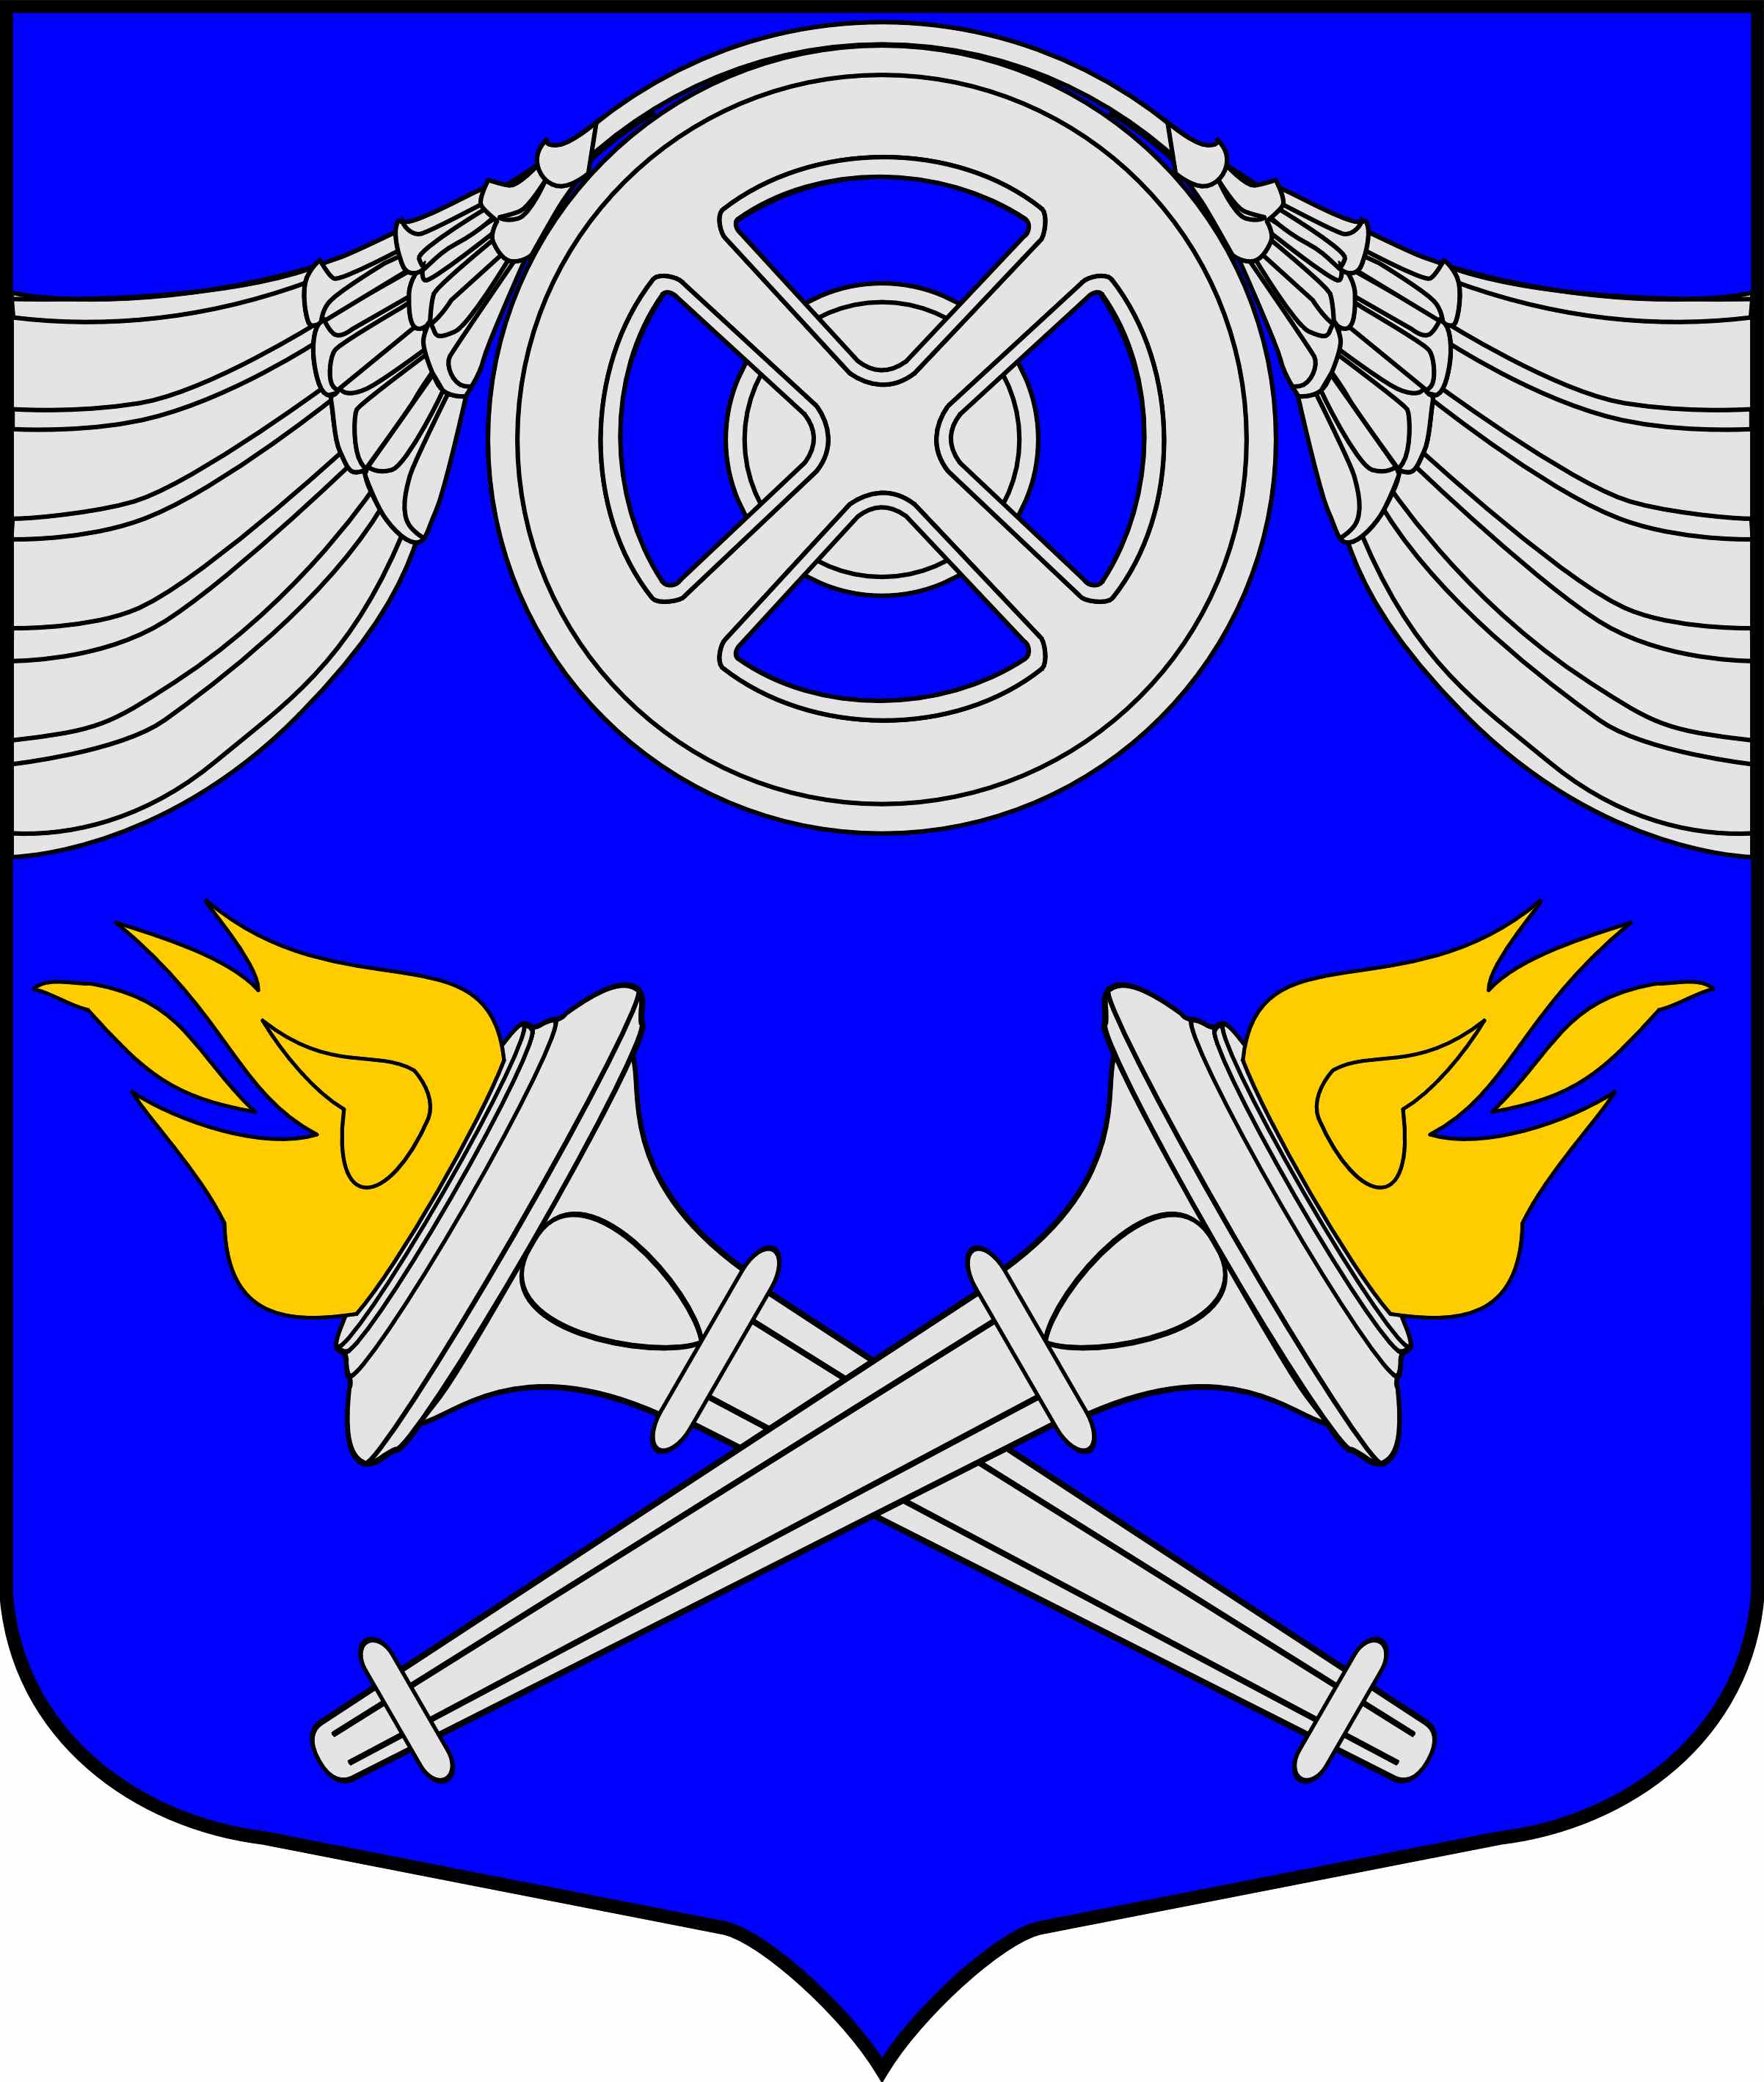
МУНИЦИПАЛЬНЫЙ СОВЕТ
ВНУТРИГОРОДСКОГО
МУНИЦИПАЛЬНОГО ОБРАЗОВАНИЯ
САНКТ-ПЕТЕРБУРГА
МУНИЦИПАЛЬНЫЙ ОКРУГ №75

№ 04 от 26 февраля 2019 года

РЕШЕНИЕ

О внесении изменений в Порядок проведения регионального дня приёма граждан руководителями органов местного самоуправления внутригородского муниципального образования Санкт-Петербурга муниципальный округ № 75 и (или) уполномоченными ими на это лицами, утвержденный решением Муниципального Совета МО № 75 от 31.08.2018 года № 14

В соответствии с Законом Санкт-Петербурга от 11.04.2018 г. № 177-38 «О дополнительных гарантиях права граждан Российской Федерации на обращение в органы государственной власти Санкт-Петербурга и органы местного самоуправления внутригородских муниципальных образований Санкт-Петербурга» (в редакции Закона Санкт-Петербурга от 19.12.2018 г. № 749-160), Уставом внутригородского муниципального образования Санкт-Петербурга муниципальный округ № 75

Муниципальный Совет р е ш и л:

1.Внести изменения в Порядок проведения регионального дня приёма граждан руководителями органов местного самоуправления внутригородского муниципального образования Санкт-Петербурга муниципальный округ № 75 и (или) уполномоченными ими на это лицами, утвержденный решением Муниципального Совета МО № 75 от 31.08.2018 года № 14:
1.1. Пункт 6 дополнить абзацем следующего содержания:
«В случае если право на личный прием в первоочередном порядке в соответствии с настоящим пунктом одновременно имеют два и более гражданина, прием указанных граждан проводится в порядке их явки на личный прием.».

2.Опубликовать настоящее решение в печатном издании муниципального образования - газете «Купчинский Спектр».

3.Настоящее решение вступает в силу на следующий день после дня его официального опубликования.

Глава муниципального образования -
председатель муниципального совета А.Д. Васильева

